今日动态 2024.4.25

**来园篇：**

今日我们班来园22人，2人请假。

**集体活动篇：**制作美味三明治

这是一节生活实践活动。三明治是将各种食材切成后，一层一层食物进行叠加，加起来差不多四层。其制作方法简单易操作，适合小班幼儿动手实践。孩子们都喜欢三明治，不少孩子也吃过三明治，但是从来没有自己动手制作过。本次动手制作对幼儿来说也是一种很新鲜而又很有趣的尝试和体验。在活动中，**卢文汐、程梓轩、季千予、王兴诚、衣佳欢、董奂廷、陆俊阳、徐菲梵、贾依依、黄铭宇、夏我杺、邢锦、张雨歆、梁礼煊、吴颀、靳一哲、肖茗皓、何安瑾、李若伊、陈语垚、蔡铭泽、蔡铭豪**小朋友尝试自己动手制作三明治，提高动手操作能力，孩子们体验了制作三明治的乐趣，感受到分享品尝的快乐。

|  |  |
| --- | --- |
|  |  |
|  |  |

**生活活动篇：**

1.点心情况

今天的上午点心是牛奶和奶味方块，下午点心是自制三明治，水果是雪梨和香蕉。

2.午餐情况

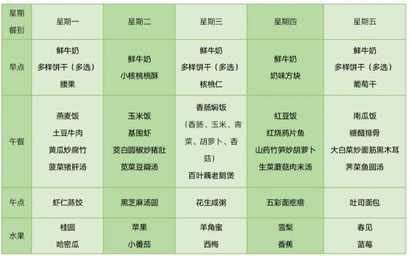午餐是红豆饭、鸦片鱼、山药竹笋炒胡萝卜和生菜蘑菇肉末汤。小朋友们用完餐后能主动洗手、漱口、擦嘴巴，保持卫生好习惯，在老师的鼓励和小朋友的帮助下，大部分小朋友都知道了毛巾擦嘴巴的正确用法，继续保持哦！吃完午餐后小朋友们能够安静地玩区域游戏，之后我们一起在园内进行了饭后散步活动。

3.午睡情况

今天大部分小朋友都在12：40前入睡，点赞！

**家长寄语：**

1．明天上午有六一体检，请各位家长尽量不要请假！

2.动态上的照片，仅作为老师观察时的随拍，并不是所有孩子的照片都会呈现，家长可重点关注孩子的各项能力发展情况。